MÓDULO 6: MIGRACIÓN DE STRUTS 1 A STRUTS 2

DE STRUTS 1 A STRUTS 2
La información que se estudiará en este apartado es:
- Comparación Struts 1 vs Struts 2
- Migración de Struts 1 a Struts 2
- Soluciones Struts 1
- Plug-in Struts 1

STRUTS 1 vs STRUTS 2
En el siguiente apartado se realiza distintas comparaciones entre los frameworks Struts 1 y Struts 2:

Comparación de Características

Clases Actions
Struts 1 | Struts 2
Las clases Action necesitan extender de la clase base abstracta Action del framework. | Las clases Action pueden, o no, implementar el interface Action del framework. Cualquier objeto POJO con el método execute() se puede utilizar como Action en Struts 2.

Modelo Ejecución
Struts 1 | Struts 2
Los Actions son singletons y deben ser thread-safe ya que sólo existe una instancia de la clase para gestionar todas las peticiones del Action. | Los Actions son instanciados por cada petición, por lo que no presentan problemas thread-safe.

Dependencia API Servlet
Struts 1 | Struts 2
Los Actions tienen dependencia con los objetos del API Servlet: HttpServletRequest y HttpServletResponse, dado que son parámetros obligatorios del método execute(). | Los Actions no están ligados a los objetos del API Servlet. La mayoría de los objetos del API se muestran como objetos Maps. Aunque también permite trabajar directamente con los objetos HttpServletRequest y HttpServletResponse del API Servlet.

Test
Struts 1 | Struts 2
Realizar pruebas a los Actions resulta una tarea compleja, dado que es necesario objetos del API Servlet. Existe la librería Struts TestCase para facilitar la creación de test sobre el framework. | Los Actions pueden ser testeados instanciado la clase Action, asignado atributos e invocando métodos. Struts 2 soporta Inyección de Dependencias facilitando las tareas de testing.

Captura de Parámetros
Struts 1 | Struts 2
Struts 1 utiliza objeto ActionForm para capturar los parámetros de la petición. Como los Actions, las clases ActionForm deben extender de una clase base del framework. Como alternativa se pueden utilizar DynaBeans. | Struts 2 utiliza atributos Action para capturar los parámetros de la petición. Estos parámetros pueden ser objetos de tipo complejo. Struts 2 también soporta el patrón ActionForm mediante el diseño ModelDriven.

Expression Language
Struts 1 | Struts 2
Struts 1 utiliza JSTL EL. El Expression Language (EL) dispone de una gestión básica de objetos, pero un soporte pobre de collections y arrays. | Struts 2 puede utilizar JSTL EL, pero el framework dispone de expression language más potente y flexible llamado OGNL (Object Graph Notation Language).

Mapeo valores en la vista
Struts 1 | Struts 2
Struts 1 utiliza el mecanismo estándar de JSP para asignar objetos en el page context para acceder a ellos. | Struts 2 utiliza tecnología ValueStack, para que los taglibs accedan a los valores sin acoplar la vista al tipo de objeto.

Conversión de tipos
Struts 1 | Struts 2
Los parámetros de los ActionForm son generalmente objetos de tipo String. Struts 1 utiliza Commons-BeanUtils para conversión de tipos. Los converters son por clase no por instancia. | Struts 2 utiliza OGNL para conversión de tipos. El framework incluye converters para la mayoría de tipos de objetos comunes.

Validación
Struts 1 | Struts 2
Struts 1 soporta validación manual mediante el método validate() en el ActionForm, y la integración del framework extensión Commons Validator. | Struts 2 soporta validación manual vía el método validate() y el framework XWork Validation.

Control de ejecución de los Actions
Struts 1 | Struts 2
Struts 1 permite ciclos de vida separados (Request Processors) por cada módulo, pero todos los Actions del módulo deben utilizar el mismo ciclo de vida. | Struts 2 permite crear distintos ciclos de vida por Action vía Interceptor Stack. El framework permite configurar que Interceptors se ejecutan para cada Action.

Comparación de Componentes
Struts 1 | Struts 2
ActionForm | Action o POJO
ActionForward | Result
/WEB-INF/struts-config.xml | /WEB-INF/classes/struts.xml
ActionServlet | FilterDispatcher
RequestProcessor | Interceptors
validation.xml | ActionName-validation.xml

Características únicas de Struts 2
- Navegación basada en páginas
- Soporte AJAX mediante plug-in
- Integración muy sencilla con Spring
- Cambio de FrontController de Struts 1 a Filter de Struts 2
- Mejor soporte de la validación en el navegador del usuario
- Anotaciones
- Soporte JSF
- Facilidad de realizar pruebas de test, sin utilizar StrutsTestCase.

MIGRACIÓN DE STRUTS 1 A STRUTS 2
En el siguiente aparado se hace una guía de migración de Struts 1 a Struts 2 mediante la construcción de dos aplicaciones de ejemplo iguales, una cada para cada framework. Para cada uno de los componentes desarrollados se efectuará las correspondientes comparaciones de ambos frameworks.

La Aplicación de Ejemplo
La aplicación de ejemplo que se construirá para mostrar los pasos de migración entre ambos frameworks consiste en una aplicación sencilla con las típicas operaciones CRUD (Create-Read-Update-Delete), Alta-Consulta-Modificación-Borrado, las cuales se efectuarán para la entidad Usuario los siguientes casos de uso.
- Alta Usuario
- Modificar Usuario
- Consulta Usuario
- Baja Usuario
- Listar todos los usuarios

Diagramas UML
Comparación entre los distintos diagramas UML de ambas aplicaciones
- Struts 1
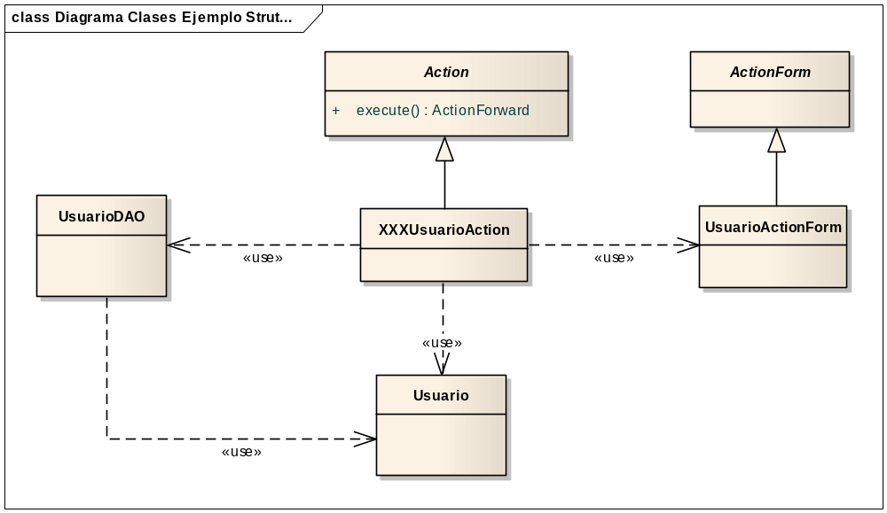
- Struts 2
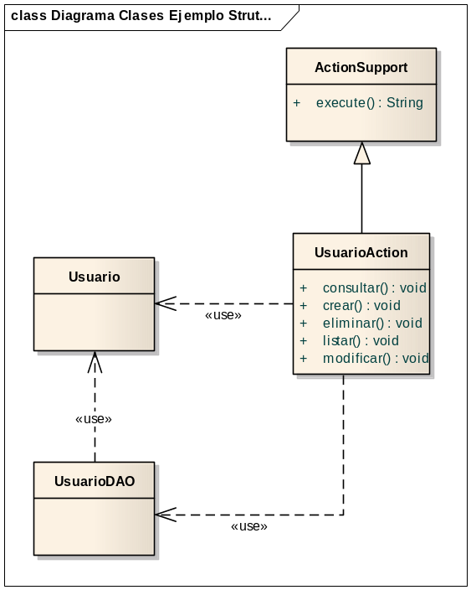

Elementos comunes ambas Aplicaciones
Los componentes comunes que son utilizados tanto en Struts 1, como en Struts 2, son:
- La clase Usuario
La clase Usuario, representa la entidad con la que trabajarán ambas aplicaciones para gestionar los datos referentes a los usuarios.
public class Usuario {
private Long id; //PK
private String nombre;
private String email;
private String direccion;
private String teléfono;
private Date fechaNacimiento;
//métodos getter y setter para los atributos
}
- Lógica de Acceso a Datos (DAO)
Para ambas aplicaciones la lógica de acceso a datos (DAO) se reutilizando utilizando ambas el mismo componente. El servicio DAO implementará los métodos necesarios para trabajar con la entidad Usuario: listar, alta, buscar, modificar y borrar:
public class UsuarioDAO {
public List<Usuario> listar(){...}
public Usuario consultar(Long id){...}
public Usuario crear(Usuario usuario){...}
public void modificar(Usuario usuario){...}
public void eliminar(Long id){...}
}
Este servicio DAO contiene todos los casos de uso necesario para el ejemplo a desarrollar, reutilizándose para ambas aplicaciones, indistintamente del framework que utilicen.

La clase UsuarioActionForm
La clase UsuarioActionForm es utilizada en la aplicación Struts 1 para todos captuar los datos del formulario en todos los Actions:
public class UsuarioActionForm extends ActionForm {
private String id;
private String nombre;
private String email;
private String direccion;
private String telefono;
private String fechaNacimiento;

//métodos getter y setter para los atributos
}

Comparación de los Actions
Las clases Actions necesarias para implementar la lógica de los casos de usos propuestos para realizar la aplicación de ejemplo son:
STRUTS 1 | STRUTS 2
ListarUsuariosAction | UsuarioAction
CrearUsuarioAction | UsuarioAction
ConsultarUsuarioAction | UsuarioAction
ModificarUsuarioAction | UsuarioAction
EliminarUsuarioAction | UsuarioAction

- Actions Struts 1
public class ListarUsuariosAction extends Action {
public ActionForward execute(ActionMapping mapping,
ActionForm form,
HttpServletRequest request,
HttpServletResponse response)
throws Exception {
UsuarioDAO usuarioDAO = new UsuarioDAO();
List<Usuario> listaUsuarios = usuarioDAO.listar();
request.setAttribute(“listaUsuarios”, listaUsuarios);
return mapping.findForward(“success”);
}
}

public class CrearUsuarioAction extends Action {
public ActionForward execute(ActionMapping mapping,
ActionForm form,
HttpServletRequest request,
HttpServletResponse response)
throws Exception {
Usuario usuario = new Usuario();
BeanUtils.copyProperties(usuario, form);
UsuarioDAO usuarioDAO = new UsuarioDAO();
usuarioDAO().crear(usuario);
return mapping.findForward(“success”);
}
}

public class ConsultarUsuarioAction extends Action {
public ActionForward execute(ActionMapping mapping,
ActionForm form,
HttpServletRequest request,
HttpServletResponse response)
throws Exception {
Long id = Long.parseLong(request.getParameter("id"));
UsuarioDAO usuarioDAO = new UsuarioDAO();
Usuario usuario = usuarioDAO().consultar(id);
request.setAttribute(“usuario”, usuario);
return mapping.findForward(“success”);
}
}

public class ModificarUsuarioAction extends Action {
public ActionForward execute(ActionMapping mapping,
ActionForm form,
HttpServletRequest request,
HttpServletResponse response)
throws Exception {
UsuarioActionForm usuarioForm = (UsuarioActionForm) form;
UsuarioDAO usuarioDAO = new UsuarioDAO();
Usuario usuario = usuarioDAO.findById(Long.parseLong(usuarioForm.getId()));
BeanUtils.copyProperties(usuario, form);
usuarioDAO.modificar(usuario);
request.setAttribute(“usuario”, usuario);
return mapping.findForward(“success”);
}
}

public class EliminarUsuarioAction extends Action {
public ActionForward execute(ActionMapping mapping,
ActionForm form,
HttpServletRequest request,
HttpServletResponse response)
throws Exception {
Long id = Long.parseLong(request.getParameter("id"));
UsuarioDAO usuarioDAO = new UsuarioDAO();
usuarioDAO.eliminar(id);
return mapping.findForward(“success”);
}
}
- Action Struts 2
public class UsuarioAction extends ActionSupport
implements ModelDriven<Usuario>, Preparable, ServletRequestAware {
private Long idUsuario;
private Usuario usuario;
public void setId(Long id) {
this.idUsuario = id;
}
private Usuario usuarioDAO = new UsuarioDAO();
private HttpServletRequest request;
public void setServletRequest(HttpServletRequest request) {
this.request = request;
}
public void prepare() throws Exception {
if(idUsuario == null) {
usuario = new Usuario();
} else {
usuario = usuarioDAO.consultar(usuarioId);
}
}
public Usuario getModel() {
return usuario;
}
public String crear() {
usuarioDAO.crear(usuario);
return SUCCESS;
}
public String modificar() {
usuarioDAO.modificar(usuario);
request.setAttribute(“usuario”, usuario);
return SUCCESS;
}
public String eliminar() {
usuarioDAO.eliminar(idUsuario);
return SUCCESS;
}
public String consultar() {
request.setAttribute(“usuario”, usuario);
return SUCCESS;
}
public String listar() {
request.setAttribute(“listaUsuarios”, usuarioDAO.listar());
return SUCCESS;
}
}

Configuración de las Aplicaciones
Para efectuar la configuración de ambas aplicaciones utilizamos la configuración mediante archivos XML
STRUTS 1 | STRUTS 2
/WEB-INF/struts-config.xml | /WEB-INF/classes/struts.xml

- Configuración Struts 1
<struts-config>
<form-beans>
<form-bean name="usuarioForm" type="ejemplo.anexo.struts1.UsuarioActionForm"/>
</form-beans>
<action-mappings>
<action
path="/struts1/listar"
scope="request"
type="ejemplo.anexo.struts1.ListarUsuariosAction">
<forward name="success" path="/struts1/list.jsp"/>
</action>
<action path="/struts1/alta" forward="/struts1/alta.jsp"/>
<action
path="/struts1/crear"
type="ejemplo.anexo.struts1.CrearUsuarioAction"
name="usuarioForm"
scope="request">
<forward name="success" redirect="true" path="/struts1/listar.do"/>
</action>
<action
path="/struts1/consultar"
type="ejemplo.anexo.struts1.ConsultarUsuarioAction">
<forward name="success" path="/struts1/consultar.jsp"/>
</action>
<action
path="/struts1/editar"
type="ejemplo.anexo.struts1.ConsultarUsuarioAction">
<forward name="success" path="/struts1/editar.jsp"/>
</action>
<action
path="/struts1/modificar"
type="ejemplo.anexo.struts1.ModificarUsuarioAction"
name="usuarioForm"
scope="request">
<forward name="success" redirect="true" path="/struts1/listar.do"/>
</action>
<action
path="/struts1/eliminar"
type="ejemplo.anexo.struts1.EliminarUsuarioAction">
<forward name="success" redirect="true" path="/struts1/listar.do"/>
</action>
</action-mappings>
</struts-config>
- Configuración Struts 2
<struts>
<package name="struts2" extends="struts-default" namespace="/struts2">
<default-interceptor-ref name="defaultStack"/>
<action
name="listar"
class="ejercicio.anexo.struts2.UsuarioAction"
method=”listar”>
<result>/struts2/listar.jsp</result>
<interceptor-ref name="basicStack"/>
</action>
<action name="alta">
<result>/struts2/alta.jsp</result>
</action>
<action
name=”crear”
class=”ejercicio.anexo.struts2.UsuarioAction”
method=”crear”>
<result type”redirect”>listar.action</result>
</action>
<action
name=”consultar”
class=”ejercicio.anexo.struts2.UsuarioAction”
method=”consultar”>
<result>/struts2/consultar.jsp</result>
</action>
<action
name=”editar”
class=”ejercicio.anexo.struts2.UsuarioAction”
method=”consultar”>
<result>/struts2/editar.jsp</result>
</action>
<action
name=”modificar”
class=”ejercicio.anexo.struts2.UsuarioAction”
method=”modificar”>
<result type”redirect”>listar.action</result>
</action>
<action
name=”eliminar”
class=”ejercicio.anexo.struts2.UsuarioAction”
method=”eliminar”>
<result type=”redirect”>listar.action</result>
</action>
</package>
</struts>

Conclusiones
Mediante un sencillo ejemplo hemos podido observar que diferencias existen entre los frameworks Struts 1 y Struts 2, para poder realizar una migración entre ambos.
Aunque en el ejemplo sólo se ha efectuado la migración en las clases Actions y los archivos XML de configuración, los JSP se podrían reutilizar sin ningún problema, siempre y cuando sólo se haya utilizado taglibs de JSTL para construir los formularios y modificar la extensión de las URL de *.do a *.action, si se ha utilizado taglibs propias de Struts 1, es necesario reemplazarlas por las nuevas de Struts 2.
Valoración Frameworks
STRUTS 1 | STRUST 2
Los Actions de Struts 1 siguen una serie de patrones comunes:  - El objeto de la lógica de acceso a datos (DAO) debe ser creado para cada petición en el método execute() del Action, ya que las clases Action son thread-safe, sólo existe una instancia.  - Algunos parámetros de la petición se obtienen directamente del objeto HttpServletRequest, siendo necesario librerías externas, como BeanUtils, para la transferencia de datos del formulario a la entidad Usuario.  - Los datos que se devuelven a la vista se deben guardar en el objeto HttpServletRequest.  - La ejecución del Action siempre devuelve el objeto ActionForward.  - La configuración de Struts 1 es sencilla y funcional, pero resulta un poco rígida, no permite ningún tipo de flexibilidad respecto a los componentes que interactúan para gestionar una petición. | Los Actions en Struts 2 permiten más flexibilidad que la solución Struts 1:  - No es necesario trabajar con los objetos propios del API Java Servlet  - Los Actions no son thread-safe, pudiendo definir variables globales para la clase e inicializarlas mediante algún framework de Inyección de Dependencias como Spring, o Guice.  - Los parámetros de la petición se mapea automáticamente a la entidad Usuario, además de realizarse su correspondiente conversión de tipos  - Un Action puede implementar capturar tantas peticiones como tenga mapeadas, así como definir el nombre que quiera para el nombre del método sólo tiendo que cumplir dos condiciones: debe ser public y debe devolver un String.  - Se permite añadir funcionalidad a los Actions mediante interfaces: Preparable, ModelDriven, ServletRequestAware, ValidationAware, … y extiendo de la clase ActionSupport ya se puede disponer de componentes del framework TextProvider, LocaleProvider….  - La configuración de Struts 2 resulta sencilla y más flexible que Struts 1 pudiendo definir que componentes participaran en una petición mediante los Interceptors, así como definir distintas peticiones para una única clase Actions con distintos métodos.

SOLUCIONES STRUTS 1
En este apartado se muestra una lista soluciones utilizados por los desarrolladores que se aplican a la migración de aplicaciones de Struts 1 a Struts 2.

¿Cómo se puede cambiar la ubicación del archivo struts.xml?
Struts 2 utiliza un sistema diferente para cargar los archivos de configuración que el framework Struts 1. El archivo struts.xml se carga desde el directorio raíz del classpath (/WEB-INF/classes) de la aplicación.
Para cambiar la ubicación del archivo struts.xml, es necesario utilizar la directiva <include> en el archivo struts.xml del classpath para indicar donde se encuentra el archivo de configuración correcto.
<struts>
<include file="..\struts-config.xml"/>
</struts>

¿Cómo se puede simular el parámetro default=”true” de un Struts 1 Action Mapping?
El Action por defecto en la configuración se asigna mediante el elemento <default-action-ref> dentro de los tags de <package>:
<package ….>
<default-action-ref name”defaultAction”/>
</package>
Los packages puede heredar la configuración de un package que define el Action por defecto para toda la aplicación.

¿Cómo se puede asignar el valor false (uncheck) en los campos de tipo checkbox?
En Struts 2, los elementos checkbox disponen de estado, y no es necesario realizar ninguna gestión especial sobre el campo.
El tag checkbox se comporta como otro campo de entrada cualquiera. El framework detectará si el valor del checkbox es null, en la petición HTTP asignando el valor false al atributo que captura el valor del checkbox.

¿Cuál es la analogía del objeto ForwardAction de Struts 1?
La clase Action por defecto de Struts 2, ActionSupport, implementa el método execute(), el cual devuelve por defecto el valor SUCCESS siendo este el Result por defecto. Utilizar un Action para dirigir directamente a una página es sencillo:
<action name="login" class="ejercicio.anexo.Login">
<result>/jsp/Login.jsp</result>
</action>

¿Cómo se puede crear un token para evitar dobles submits?
Los Actions en Struts 2 no gestionan nada del código token, son los componentes Interceptors los que validad el valor del token para evitar dobles submits en los formularios, de esta forma .no es necesario realizar ninguna modificación en el código de los Actions para gestionar el código token.
El framework Struts 2 cuenta con tres Interceptors para evitar el problema de doble submits en los formularios:
- Token Interceptor
- TokenSession Interceptor
- ExecAndWait Interceptor

¿Cómo se puede extender un Action Mapping en struts.xml?
No es necesario utilizar el atributo extends en el elemento <action>, como en Struts 1, dado que en Struts 2 los Actions se agrupan en packages. Dentro de un package se puede definir aquellos elementos de la configuración iguales para todos los Actions del package, gracias a los elementos <global-results>, <global-exception-mappings> y <default-interceptor-ref>.
<package name="login" extends="struts-default" namespace="/login">
<global-results>
<result name="login">/jsp/Login.jsp</result>
</global-results>
<global-exception-mappings>
<exception-mapping result="error" exception="java.lang.Exception"/>
</global-exception-mappings>
<default-interceptor-ref name="basicStack"/>
...
</package>

PLUG-IN STRUTS 1
Struts 2 dispone de un plug-in que permite hacer funcionar los viejos Actions y ActionForm de Struts 1 en el framework Struts 2, sin modificar ninguna línea de código de los Actions. Sólo es necesario crear la configuración de los Actions de nuevo, utilizando el formato de Struts 2.
Este plug-in provee una clase Action genérica de Struts 2 que encapsula un Action Struts 1, org.apache.struts2.s1.Struts1Action. La clase encapsulada dispone mecanismos de llamadas para a los métodos clásicos de los Actions y ActionForm de Struts 1.
El plug-in también tiene nuevos Interceptors para simular la lógica de Struts 1:
- “scopeModelDriven”, es la clase org.apache.struts2.s1.ActionFormValidatorInterceptor, la cual integra la validación de los ActionForm en el flujo de trabajo de Struts 2.
- “actionForm-validation”, referencia a la clase org.apache.struts2.s1.ActionFormResetInterceptor, que invoca al método reset() de los ActionForm.
Uso
Para utilizar un Action y ActionForm de Struts 1 en una aplicación Struts 2, hay que crear una configuración normal de un package de Struts 2, pero debe extender del package struts1-default, el cual contiene nuevos Interceptors para trabajar con Actions de Struts 1. El atributo class de la configuración del Action debe apuntar al wrapper del plug-in Struts 1 a Struts 2, Struts1Action:
<package name="capitulo4" extends="struts1-default">
<action name="actionStruts1" class="org.apache.struts2.s1.Struts1Action">
<param name="className">ejercicio.capitulo4.struts1.MiAction</param>
<result>myAction.jsp</result>
</action>
</package>
En aquellos casos en los que Action de Struts 1 requiere de la creación de un ActionForm para obtener los valores de la petición, es necesario configurar los Interceptors scopedModelDriven, actionForm-validation y struts1Stack, para inyectar el ActionForm en el Action.
<package name=“struts1" extends="struts1-default">
<action name="myFormAction" class="org.apache.struts2.s1.Struts1Action">
<param name="className">ejercicio.capitulo4.struts1.MiAction</param>

<interceptor-ref name="scopedModelDriven">
<param name="className">ejercicio.capitulo4.struts1.MiActionForm</param>
<param name="name">datosForm</param>
<param name="scope">session</param>
</interceptor-ref>
<interceptor-ref name="actionForm-validation">
<param name="pathnames">
/org/apache/struts/validator/validator-rules.xml,
/WEB-INF/validation.xml</param>
</interceptor-ref>
<interceptor-ref name="struts1Stack"/>

<result>myAction.jsp</result>
</action>
</package>
Instalación
El plug-in Struts 1 se instala copiando el JAR del plug-in en el directorio /WEB-INF/lib de la aplicación, y el propio JAR del framework Struts 1.

